站群主站的院系部门设置修改

如果我们要修改机构设置上面的院系部门的名字和链接（如下图），可以根据本文档教程

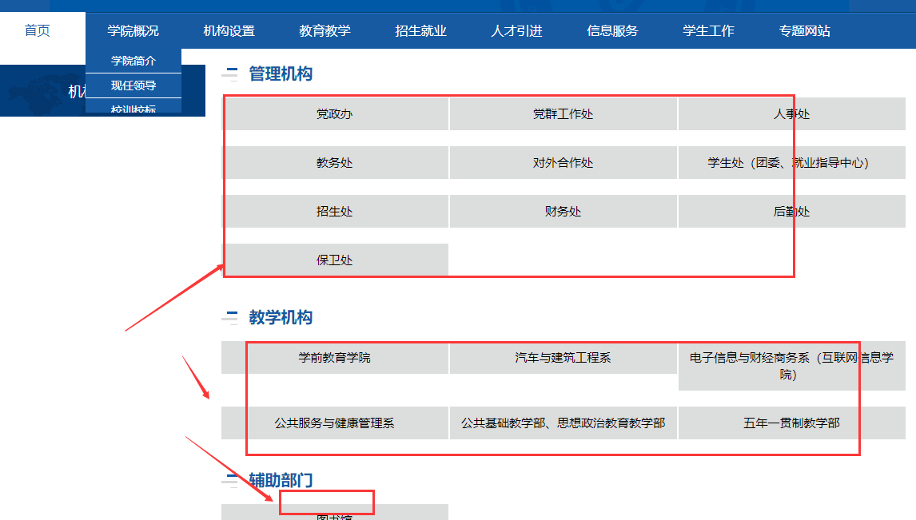

一、 进入站群主站后台方式；
方式A：从统一登录界面入口进去---点击主站的后台按钮！


方式B：后台进入方法
超级管理员在系统后台，点击“模板与菜单”按钮！
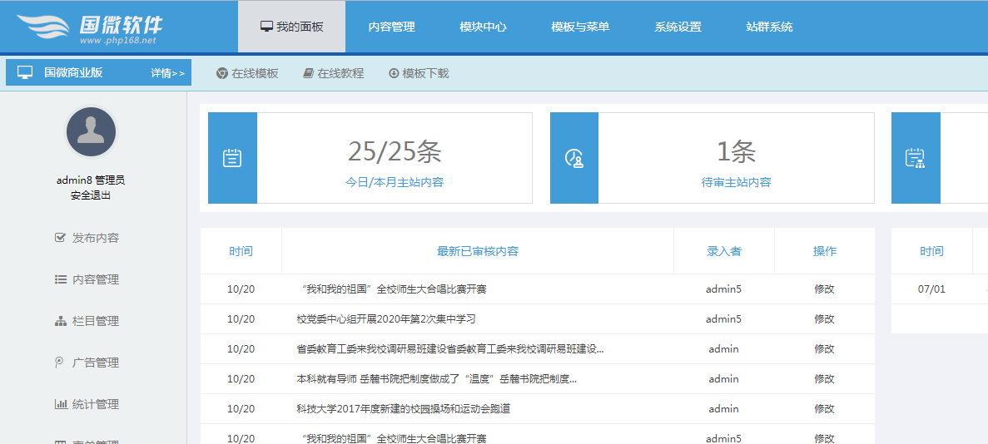

二、 找到该机构设置的栏目
A：进入后台----点击【栏目管理】------找到这个院系设置的栏目（可以根据名字，也可以根据前面的ID号数字）--------点击右边的显示栏目标签按钮

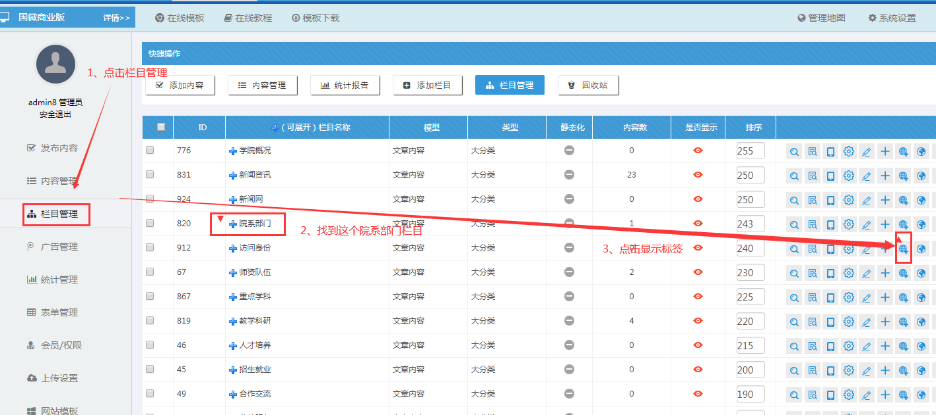

B：出现此界面，可以看到蓝色的小标签------------鼠标左键快速连续双击，进入蓝色标签里面的内容

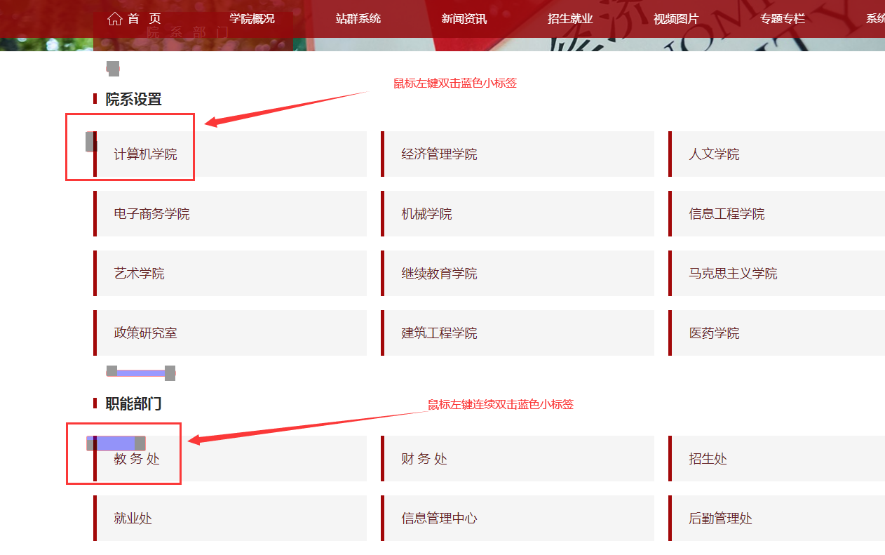

C：进入标签内容编辑页面---------修改对应要调整的网站名字和链接
特别是链接，需要是带上http（直接从浏览器上复制即可）；修改的时候，务必不要修改其他地方，否则会出错。
链接的修改：是在两个引号之间； 文字的修改：是在 > </a>之间

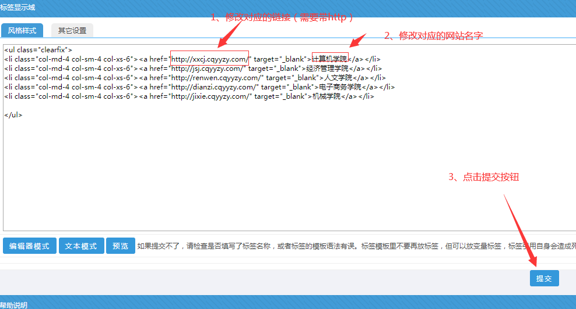

三、 静态院系设置的栏目
A：进入后台----点击【栏目管理】------勾选这个栏目--------点击底部的静态栏目
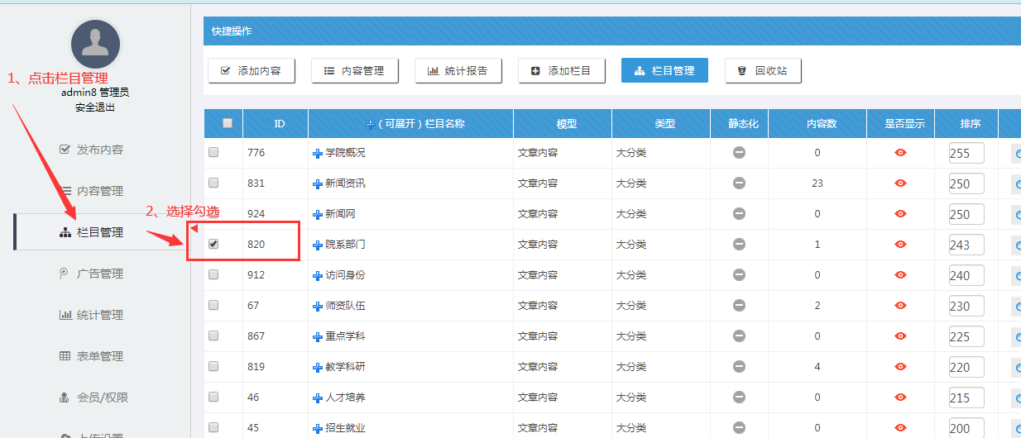

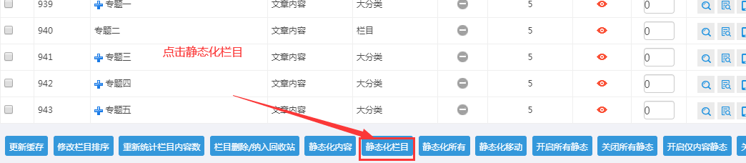

备注：如果修改后，要看到效果，务必浏览器上刷新页面，即可看到！如果还不行，就清理浏览器cook，再刷新页面查看 。

